C++上机实验6

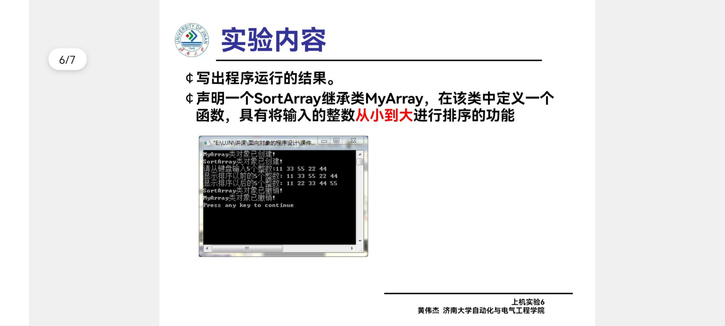

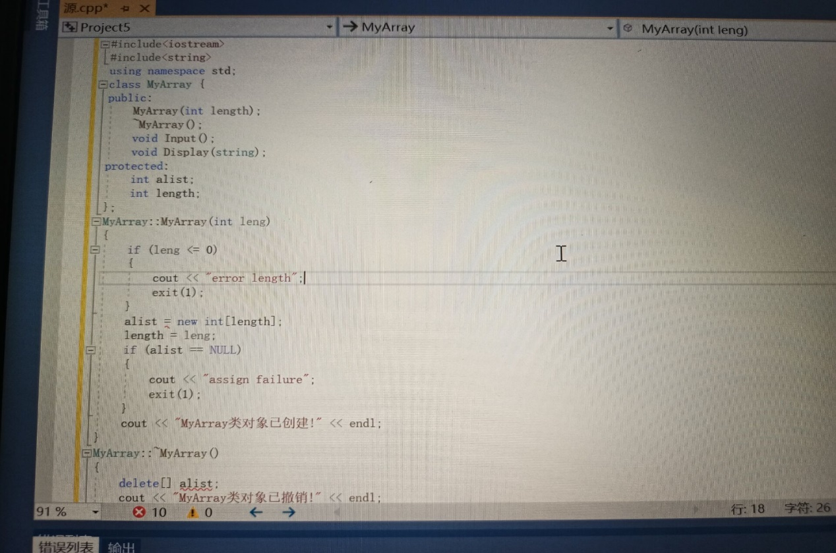

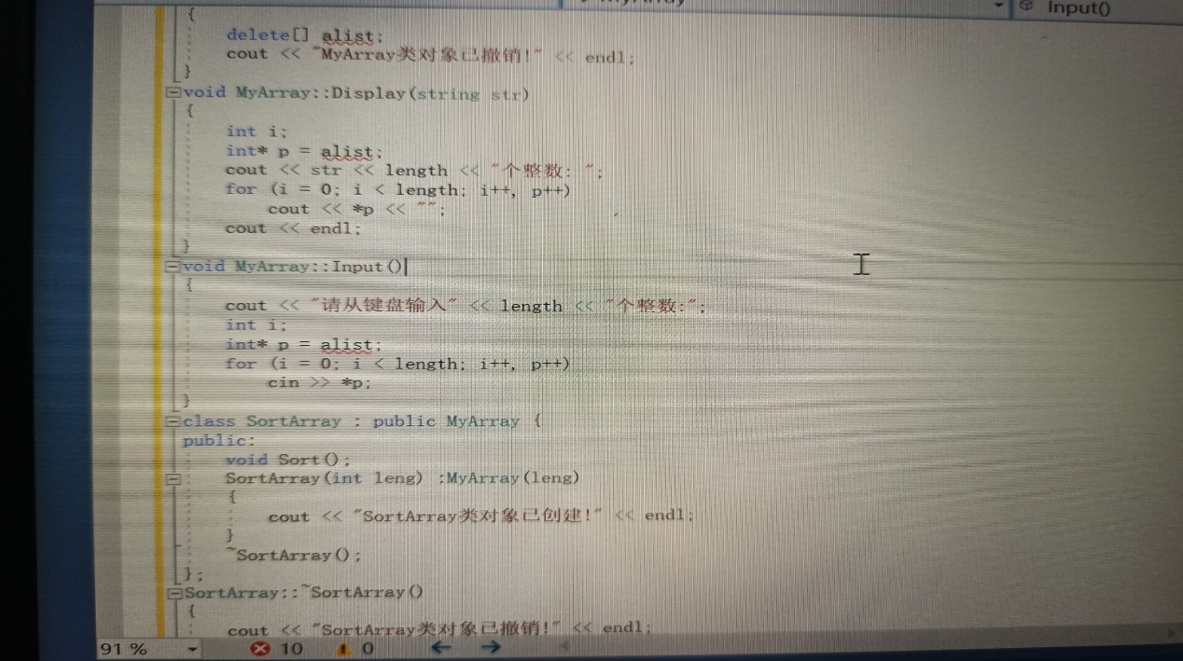

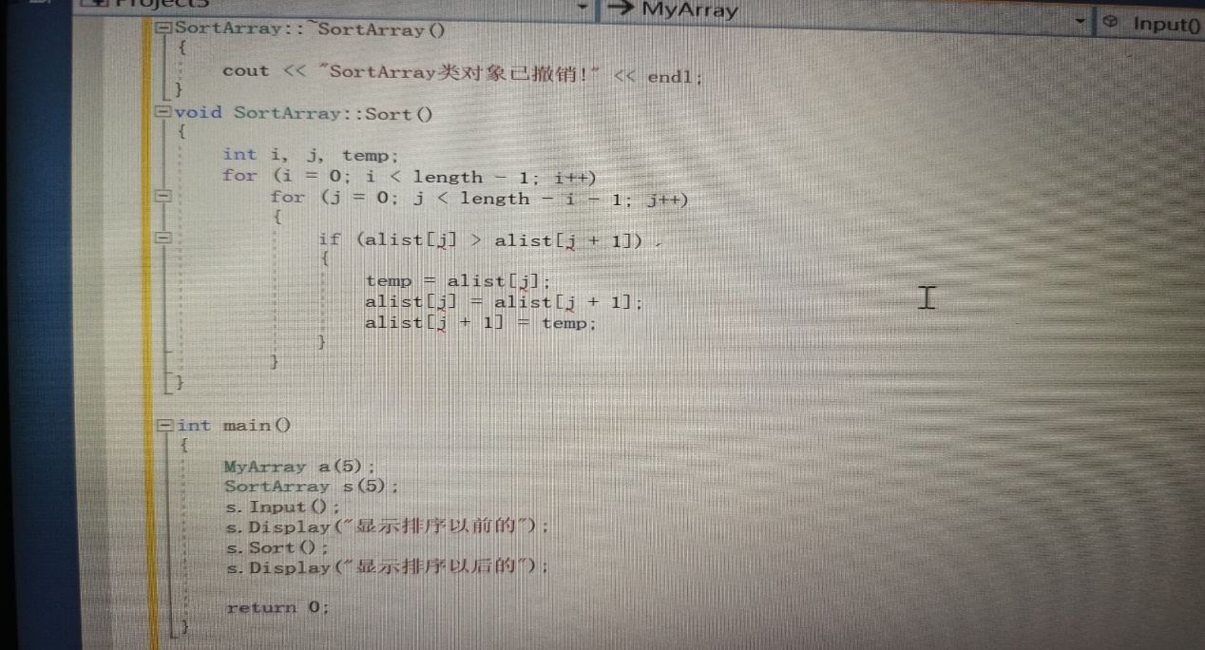

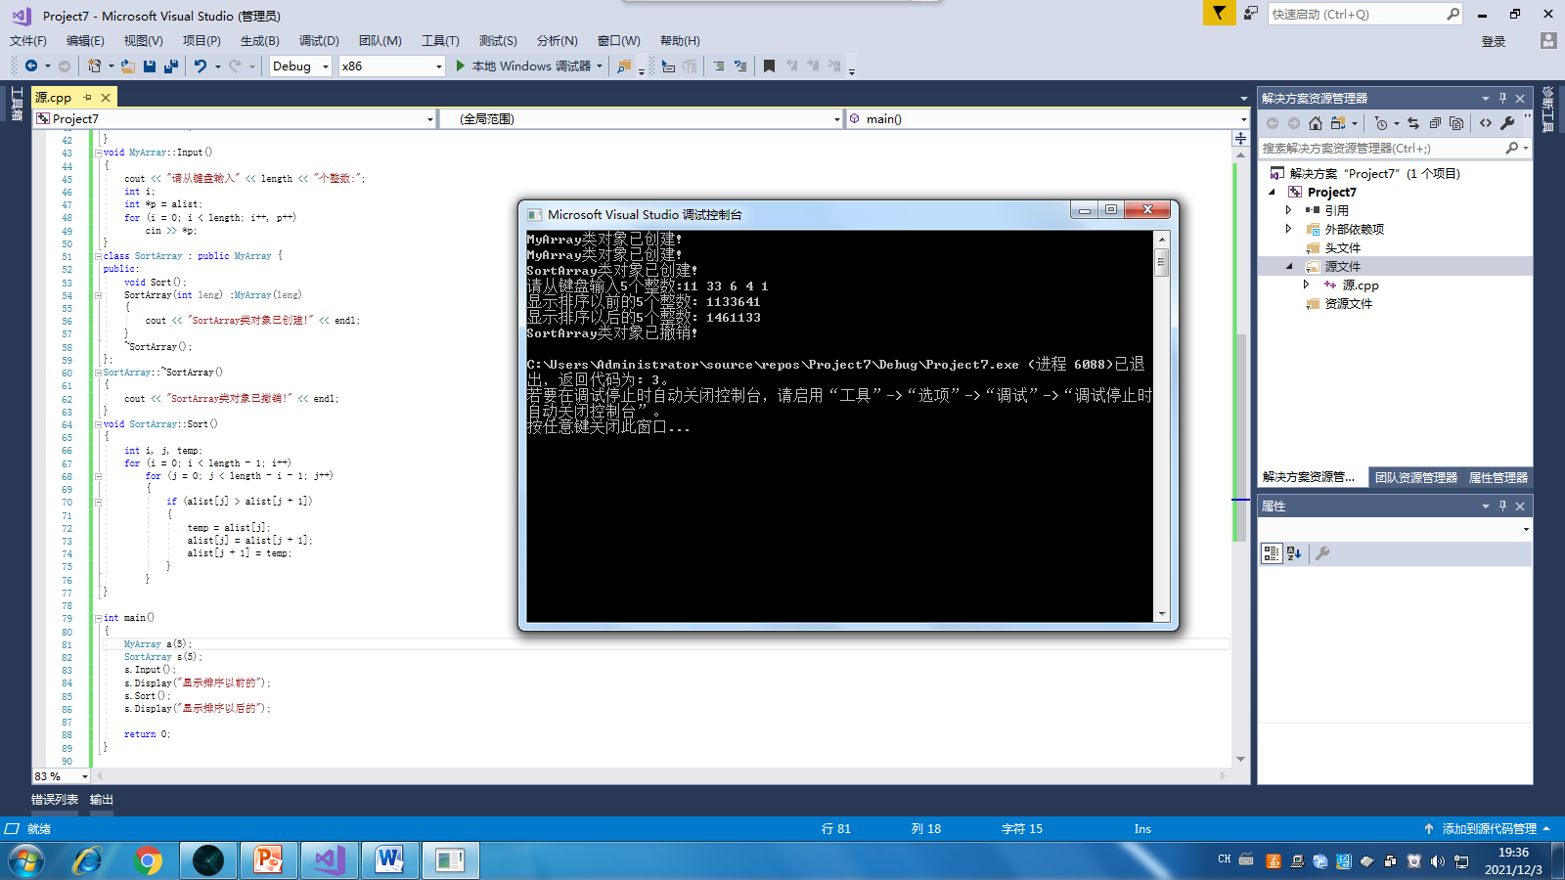

第六次实验的目的是掌握派生类的声明方法和派生类构造函数的定义方法，掌握不同方式下，构造函数与析构函数的执行顺序与构造规则。实验内容为声明一个SortArrary继承类MyArray，在该类中定义一个函数，具有将输入的整数从小到大进行排序的功能。这主要考察继承的知识点，同时考察派生类构造函数和析构函数的调用方式，派生类的构造函数和析构函数的执行顺序和基类的相类似，只不过是先基类，后子对象，再派生类。他们的声明和定义的结构是一样的。因为知识的匮乏，程序的编写对我来说还是很困难，其中的细节更是需要我去注意，这也在提醒我对课本知识的掌握程度很浅，学无止境，每一个程序的实现都是在基础知识的准备下完成。